Ақпарат
Балқаш қаласының ІІБ ӘПБ ӘПК / МЮП-да есепте тұрған оқушылардың бос уақытын ұйымдастыруға бақылау жасау туралы
* 2019 жылы 4-5 қаңтарда алдын алу іс-шарасы өткізілді, оған кіретін ұтқыр топ мектеп қызметкерлері қатарынан КШО, ӘПБ МЮП есепте тұрған оқушылардың пәтерлеріне, тұрмысы нашар отбасылардың балаларына барды.
Іс-шараның мақсаты: кәсіптік есепте тұрған кәмелетке толмағандардың , сондай-ақ тұрмысы нашар отбасынан шыққан балалардың бос уақытын ұйымдастыруға бақылау жасау. Н рейд әкімшілік мүшелері, педагогтар, "Адал ұрпақ"клубының мүшелері қатарынан 5 мобильді топ шықты.
* Тексеру кезінде кәмелетке толмағандар негізінен үйде болған. (фото, Бейне есеп қоса беріледі)
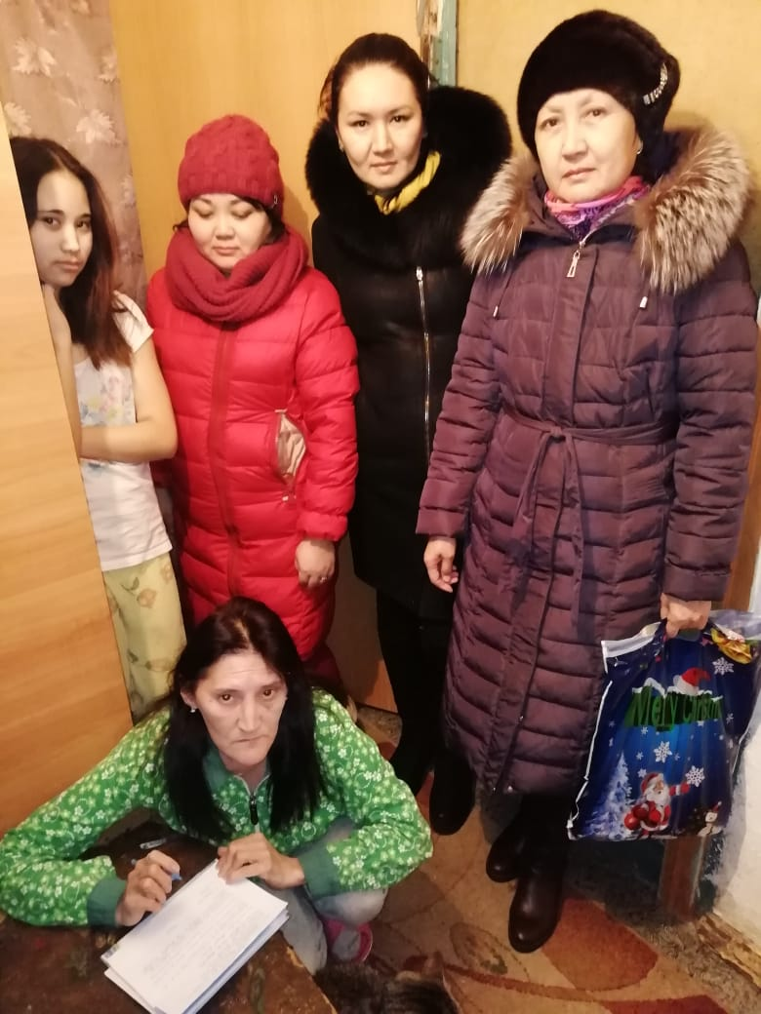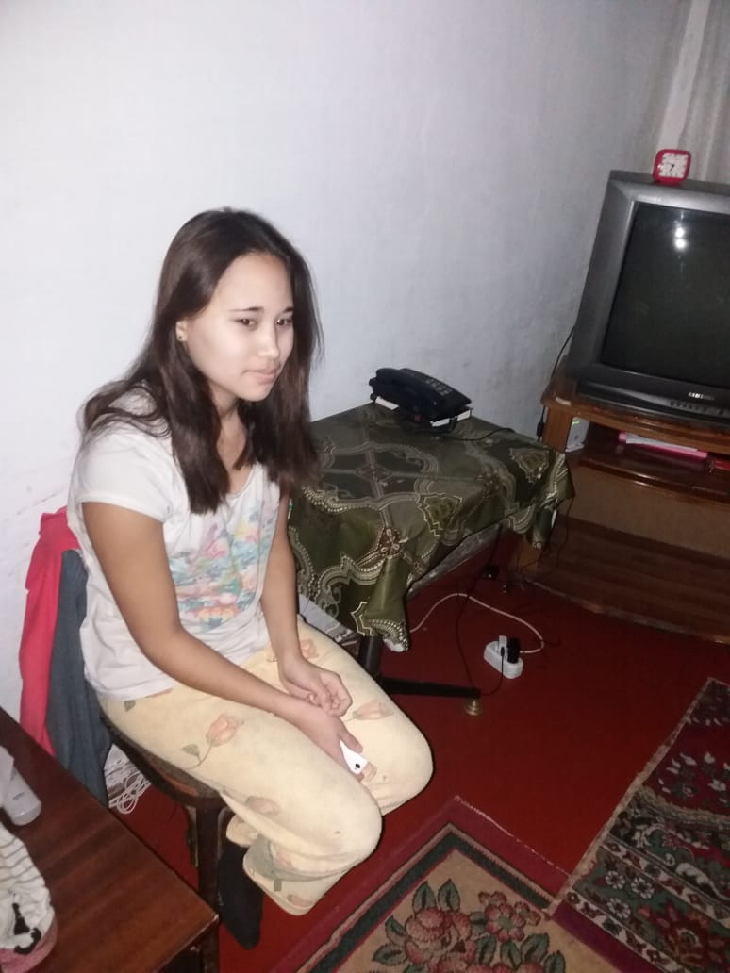
(Ниязова Асель, ГЮП)
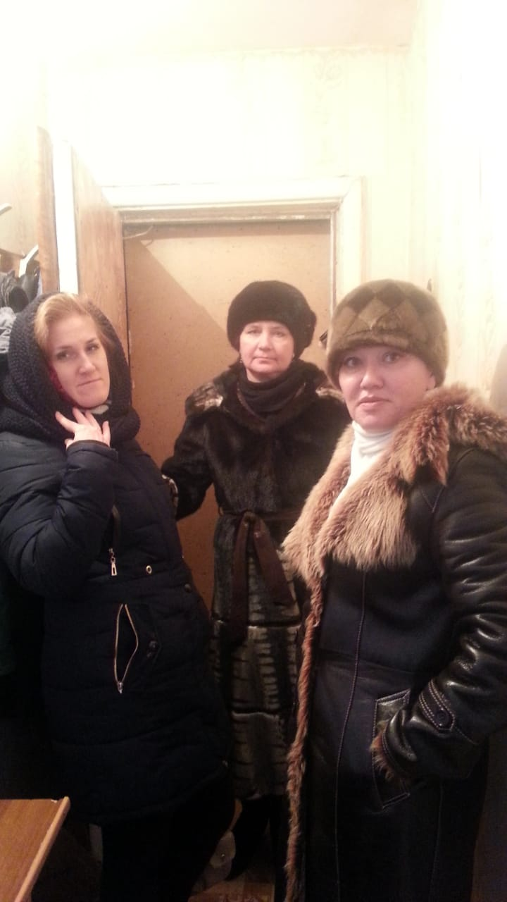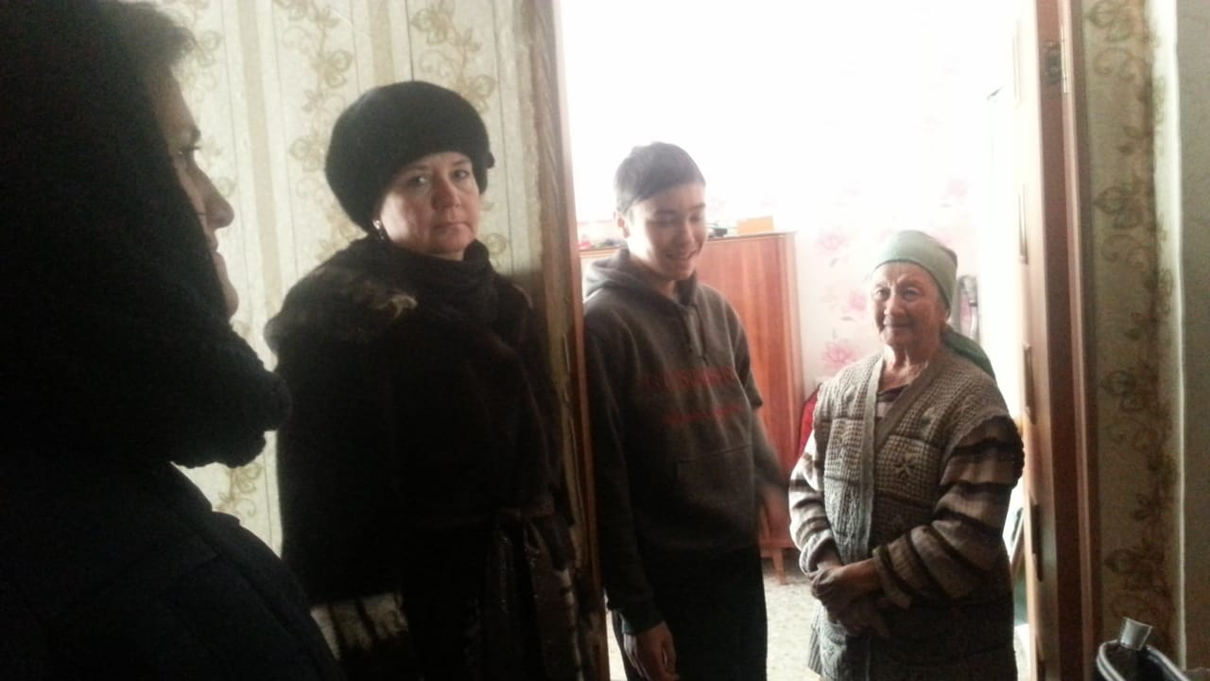
(Аман Азамат, ТЖС)

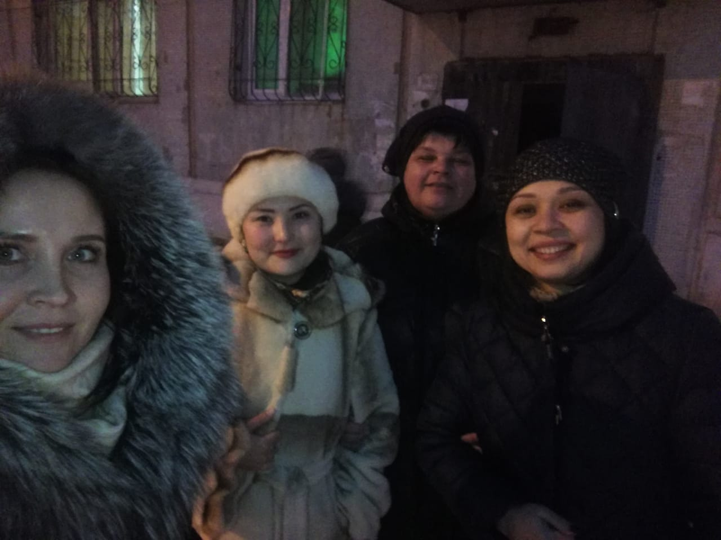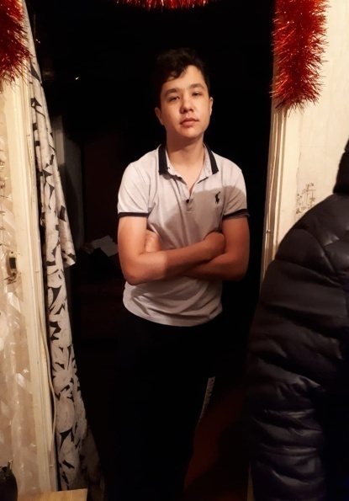
(Арсланов Ринат, ВШУ)
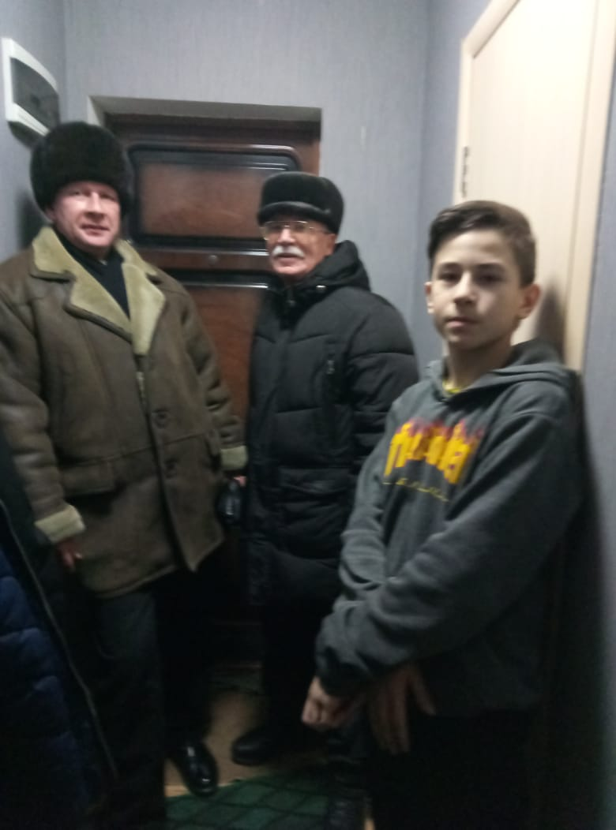
(Карамшин Д, ГЮП) (Загробян Айк, ВШУ)
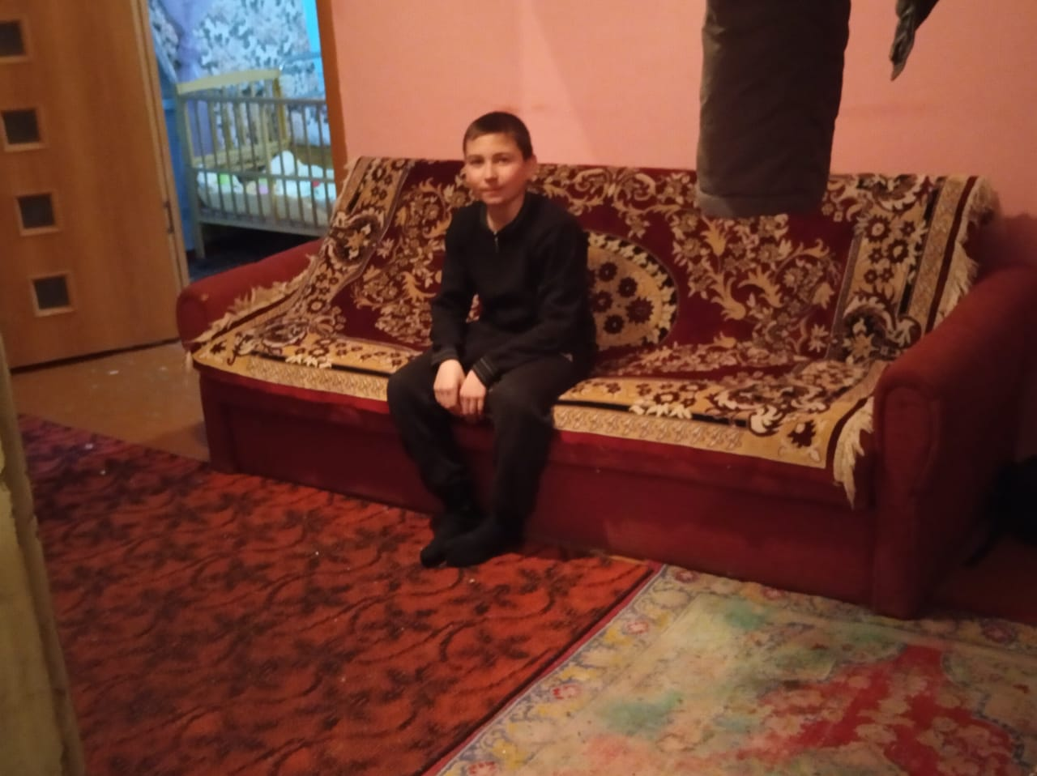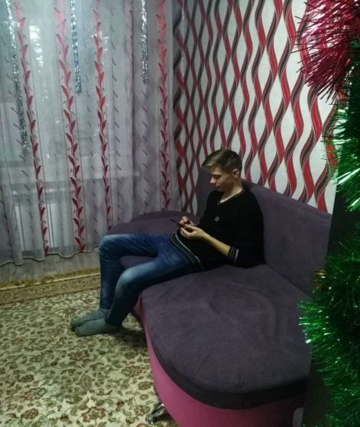
(Гуменный А, ВШУ) (Снегирев Д, ВШУ)
Исп.Бейсекеева З.Р.

